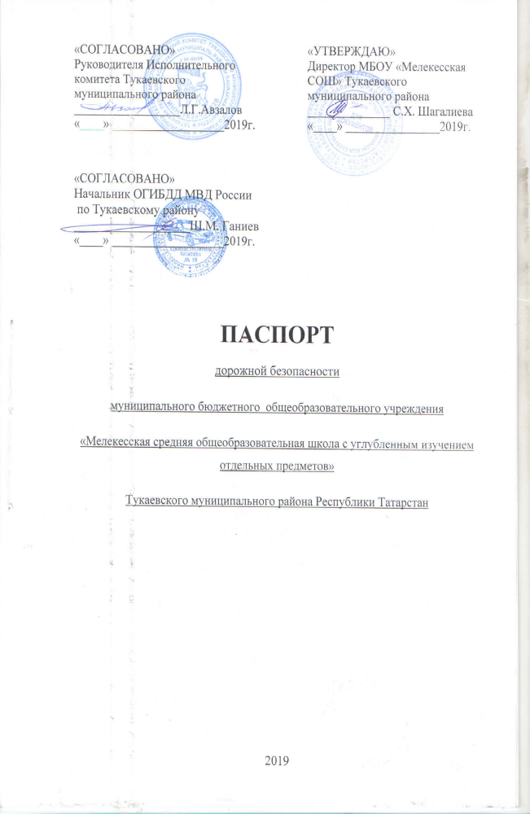

Общие сведения

Муниципальное бюджетное общеобразовательное учреждение «Мелекесская СОШ с углубленным изучением отдельных предметов» Тукаевского муниципального района Республики Татарстан
Юридический адрес: 423897 , Республика Татарстан, Тукаевский район, с. Мелекес, ул. Школьная, д.1А
Фактический адрес423897 , Республика Татарстан, Тукаевский район, с. Мелекес, ул. Школьная, д.1А
Руководители образовательного учреждения:
Директор (руководитель) Шагалиева Сария Ханифовна 8(8552) 79-35-36
(фамилия, имя, отчество) (телефон)

Начальник
управления образования Мухаметзянова Айгуль Хабибзяновна
(8552) 70-15-71
(телефон)

Начальник ОГИБДД МВД России
по Тукаевскому району Ш.М.Ганиев

Старший госавтоинспектор ОГИБДД МВД
России по Тукаевскому району Р.Р. Вильданов
8 (8552) 70-42-46
(телефон)
Ответственные работники
за мероприятия по профилактике
детского травматизма А.М.Насиров
8 (8552) 70-35-06
(телефон)
Руководитель или ответственный
работник дорожно-эксплуатационной
организации, осуществляющей
содержание улично-дорожной
сети (УДС),
Глава Мелекесского сельского поселения
Тукаевского муниципального р-на В.И.Артемьев
Телефон: 8(8552) 79-35-44

Количество учащихся 154
Наличие уголка по БДД _____да ___________________
(если имеется, указать место расположения)
Наличие класса по БДД _________да_____________________
(если имеется, указать место расположения)
Наличие автогородка (площадки) по БДД да

Наличие автобуса в образовательном учреждении ___да_______
(при наличии автобуса)
Владелец автобуса МБОУ «Мелекесская СОШ» Тукаевского муниципального района РТ
(образовательное учреждение, муниципальное образование и др.)

Режим работы образовательного учреждения:
с 8 ч. 00 мин. – 18 ч.0 0 мин.

Телефоны оперативных служб:
71-45-91
38-16-01
01
112 (сотовая связь )

Содержание
Общие сведения
- План - схемы образовательного учреждения.
1. Район расположения образовательного учреждения, пути движения транспортных средств и детей (обучающихся, воспитанников).
2.Схема организации дорожного движения в непосредственной близости от образовательного учреждения с размещением соответствующих технических средств организации дорожного движения, маршруты движения детей и расположение парковочных мест.
3. Пути движения транспортных средств к местам разгрузки/погрузки
и рекомендуемые безопасные пути передвижения детей по территории
образовательного учреждения.

II. Информация об обеспечении безопасности перевозок детей специальным транспортным средством (автобусом).
1. Общие сведения.
2. Маршрут движения автобуса образовательной организации.
3. Безопасное расположение остановки автобуса у образовательной организации.

III. Приложения
План-схема пути движения транспортных средств и детей (обучающихся, воспитанников) при проведении дорожных ремонтно-строительных работ вблизи образовательного учреждения

I. План-схемы образовательного учреждения
1. Район расположения образовательного учреждения, пути движения транспортных средств и детей (обучающихся, воспитанников)
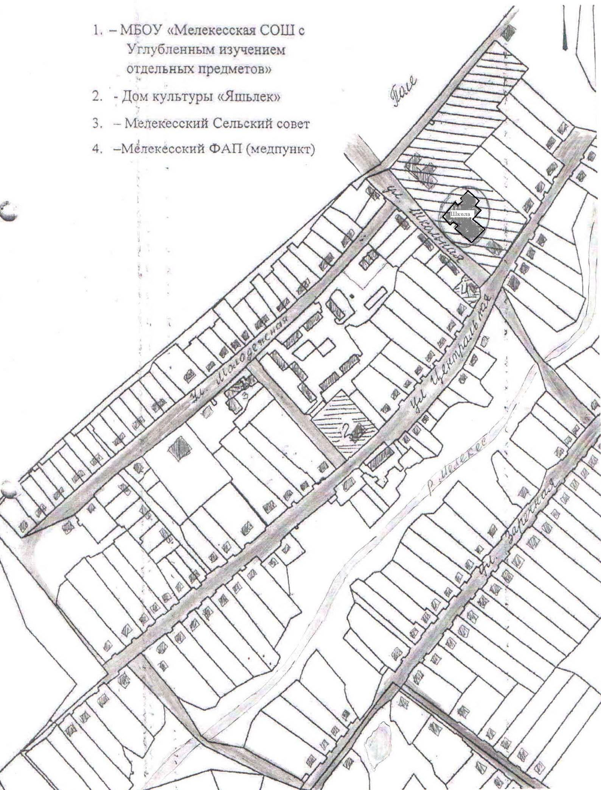

2. Схема организации дорожного движения в непосредственной близости от образовательного учреждения с размещением соответствующих технических средств организации дорожного движения, маршрутов движения детей и расположения парковочных мест.

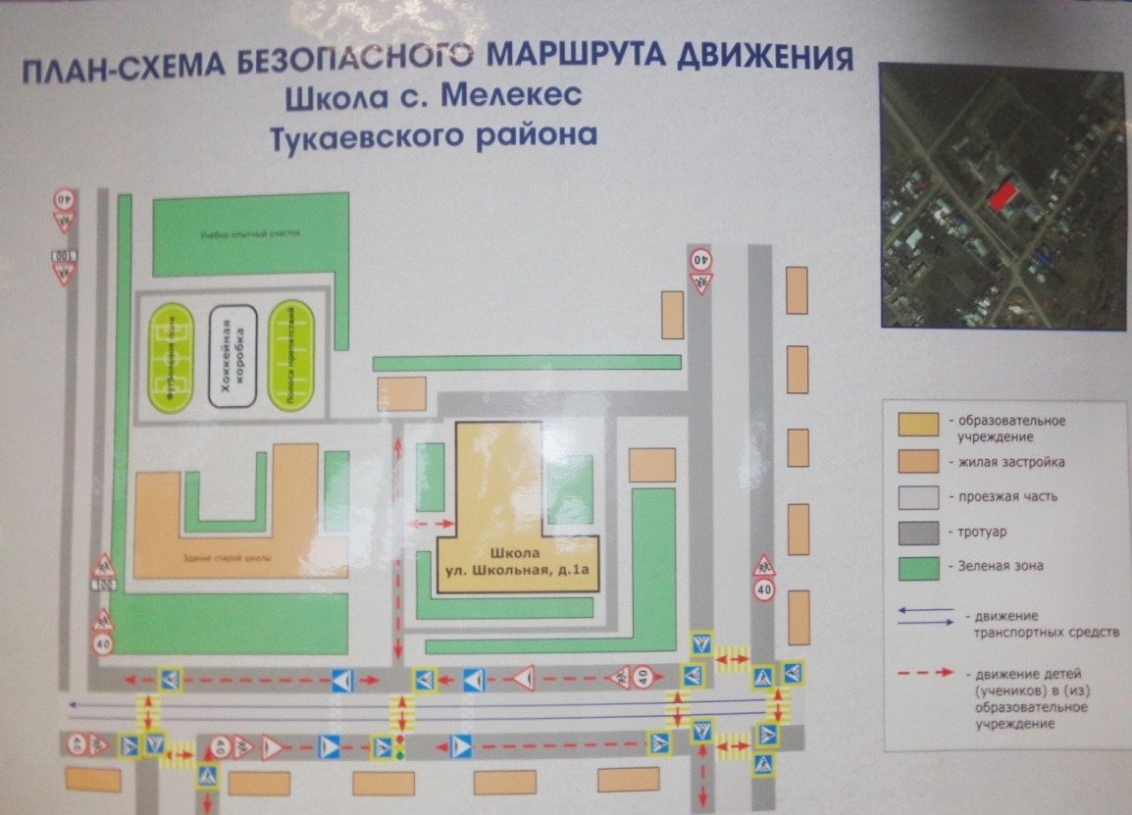

3.Пути движения транспортных средств к местам разгрузки/погрузки и рекомендуемые безопасные пути передвижения детей по территории образовательного учреждения.

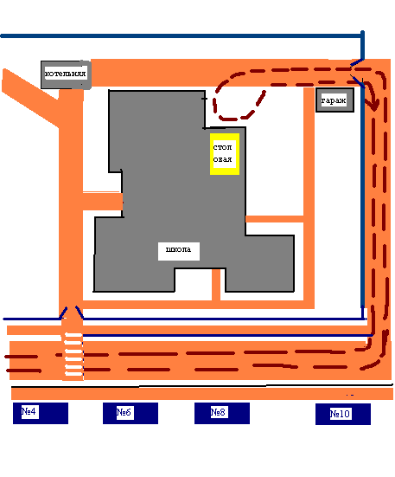
II. Информация об обеспечении безопасности перевозок детей специальным транспортным средством (автобусом).
(при наличии автобуса)

- Общие сведения

1).Автобус
Марка, модель: TST 41 D
Государственный регистрационный знак: X371 AC 116 RUS
Год выпуска: 2015
Количество мест в автобусе: 22
Соответствие конструкции требованиям, предъявляемым к школьным автобусам: да

2). Сведения о водителе автобуса

Фамилия, имя, отчество | Дата принятия на работу | Стаж вождения ТС категории D | Дата пред- стоящего медицинского осмотра | Период проведения стажировки | Сроки повышение квалификации | Допущенные  нарушения ПДД
Шарипов Нафис Назипович | 01.09. 2016 | 40 | 01.02.2020 | - | - | нет

3). Организационно-техническое обеспечение

- Лицо, ответственное, за обеспечение безопасности дорожного движения:
назначено:
прошло аттестацию:

2) Организация проведения предрейсового медицинского осмотра водителя,
осуществляет: ,
на основании ,
действительного до

3) Организация проведения предрейсового технического осмотра транспортного средства, осуществляет: ,
на основании ,
действительного до

4) Дата очередного технического осмотра:
5) Место стоянки автобуса в нерабочее время: ,
меры, исключающие несанкционированное использование:

4). Сведения о владельце автобуса

Юридический адрес владельца: 423897, Республика Татарстан, Тукаевский район, с. Мелекес, ул. Школьная, д. 1А
Фактический адрес владельца: 423897, Республика Татарстан, Тукаевский район, с. Мелекес, ул. Школьная, д. 1А
Телефон ответственного лица: 8(8552) 79-35-36

- Маршрут движения автобуса образовательной организации

- Маршрут движения автобуса утром до уроков.

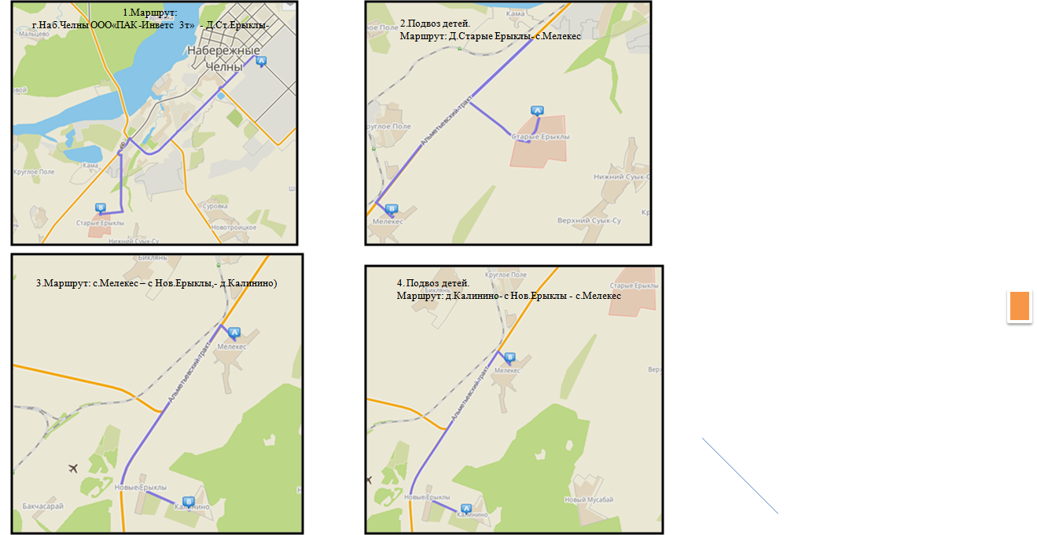

- Маршрут движения автобуса днем после уроков.

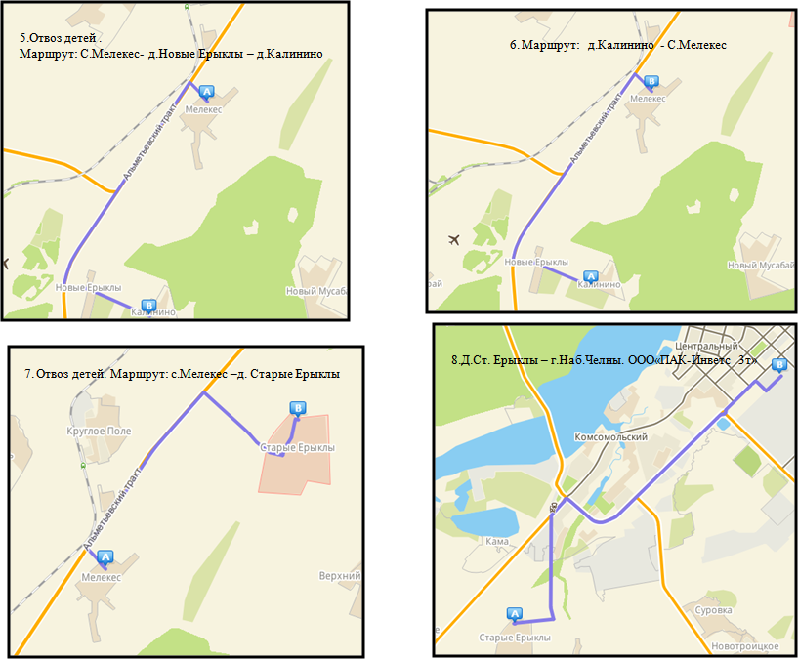

- Безопасное расположение остановки автобуса
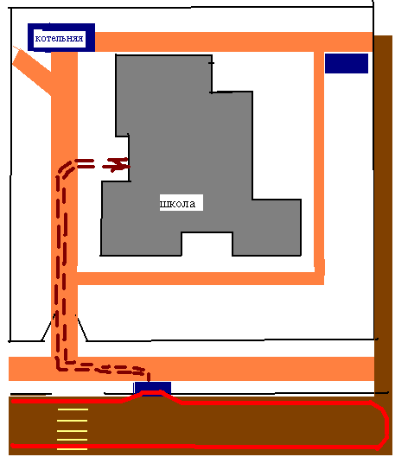
у образовательной организации

III. Приложение
План-схема пути движения транспортных средств и детей (обучающихся, воспитанников)
при проведении дорожных ремонтно-строительных работ вблизи образовательного учреждения

